Мини-клуб «Изюминка»
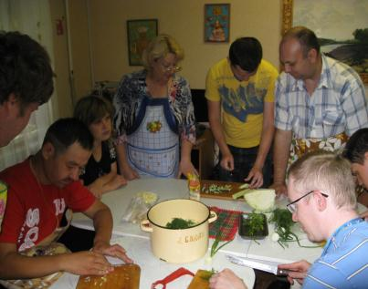

Направление работы мини-клуба «Изюминка» – социально-бытовая реабилитация граждан с ограниченными возможностями. Цель - обучение молодых инвалидов социально-реабилитационного отделения элементарным навыкам приготовления пищи.
Работа клуба «Изюминка» организована на базе отделения дневного пребывания граждан пожилого возраста и инвалидов. Участники клуба принимают непосредственное участие в приготовлении задуманного блюда. Увлекательно и быстро проходит время. За последние полгода ребята научились готовить различные бутерброды к завтраку, салаты, окрошку. Много положительных эмоций приносит нашим подопечным не только совместное приготовление, но и совместная дегустация этих блюд.

